***REDES SOCIAIS***

|  |  |
| --- | --- |
| **Entrega:** | Centro e Periferia |
| **Aluno(s):** | Leonardo Pereira Medeiros |
| **Data:** | 03/10/2018 |

**Gráficos**

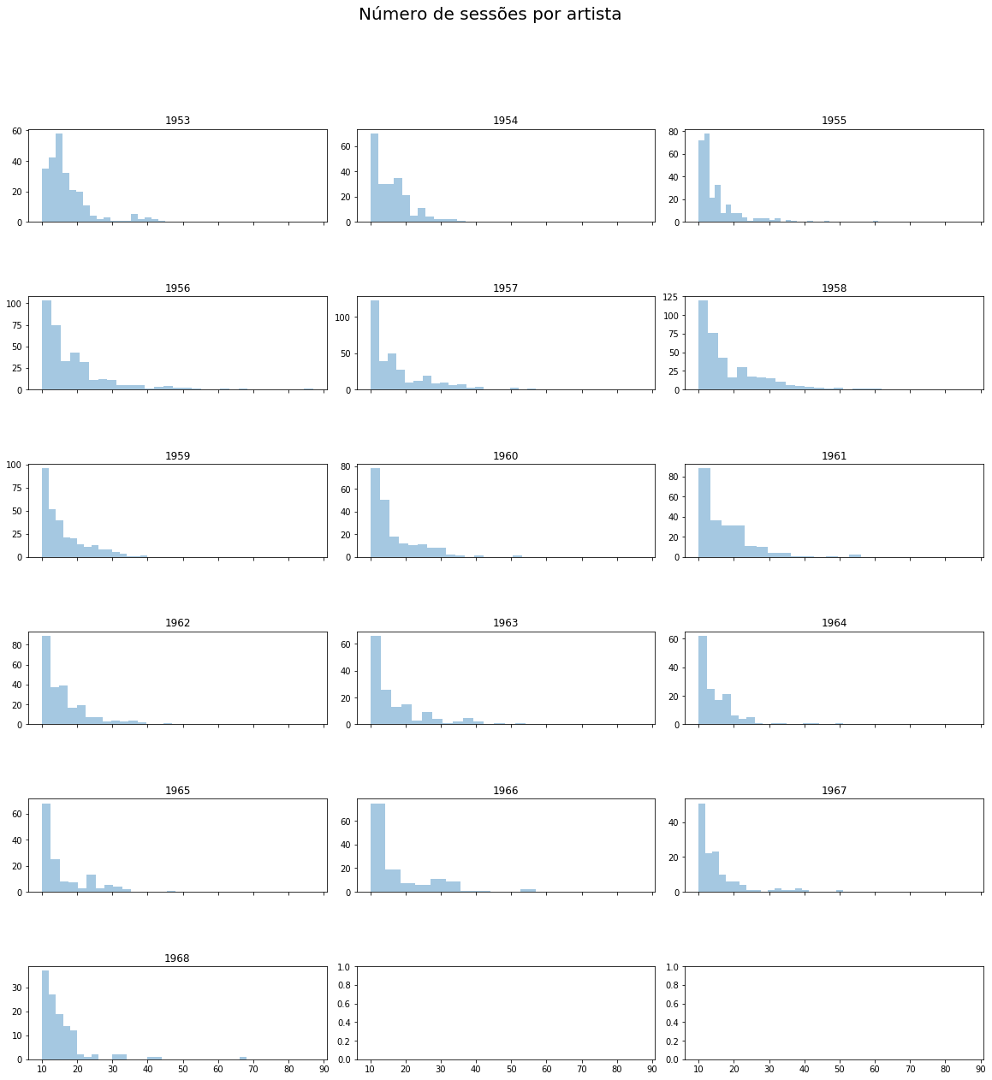

|  |
| --- |
| **Gráfico 1.** Distribuição dos artistas em relação ao número de sessões das quais cada um participou em 1953 a 1968. |

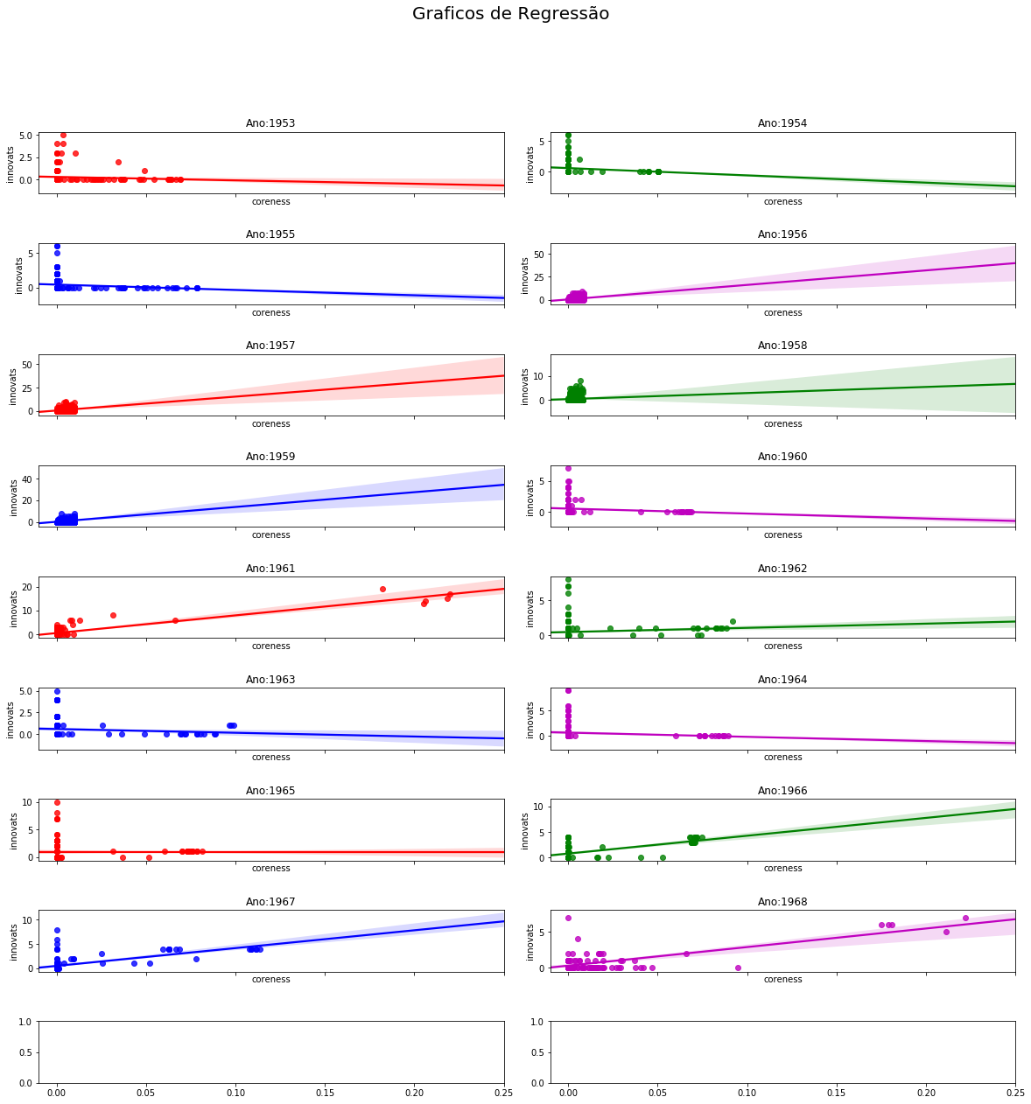.

|  |
| --- |
| **Gráfico 2.** Dispersão do número de sessões inovadoras das quais um artista participou em relação a seu coreness. |

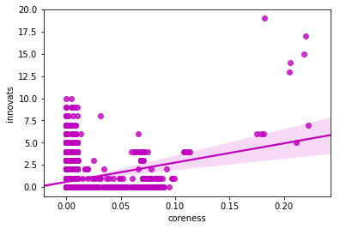

|  |
| --- |
| **Gráfico 3.** Junção da Dispersão do número de sessões inovadoras das quais um artista participou em relação a seu coreness referente aos anos 1953 a 1968. |

**Correlation Pvalue**

Gráfico 3

1953 - 1968

coreness x innovats

test_pearson: correlation 0.719422199331713, pvalue 1.4703409508550795e-20

test_spearman: correlation 0.1695077792395516, pvalue 0.06306887949737072

test_kendall: correlation 0.14179656308078098, pvalue 0.06279099899062755

**Interpretação dos Resultados (SNA)**

Ao analisar o **gráfico 2** tem-se que há uma concentração maior em valores baixos de coreness, próximo a 0, ou seja próximo a periferia, que deve ser interpretada como a existência nesses anos de maior chance de inovação partindo de compositores situados na periferia do grafo, rejeitando a hipótese 1, de que músicos no centro da rede apresentam maiores chances de inovar, e corroborando para a hipótese 2, de que músicos na periferia da rede apresentam maiores chances de inovar.

Essa analise torna-se mais concreta e visível, ao observar o **gráfico 3**, que representa a junção em um gráfico do coreness pela inovação, de todos os anos do intervalo considerado. Neste gráfico ao analisar a regressão linear, esta apresenta um valor levemente significativo de correlação de 0.169 (test spearman), e um valor de pvalue de 0.063 (test_spearman), que assim como está presente no artigo “What a nerdy debate about p-values shows about science - and how to fix it” não se trata de um valor estatisticamente significativo, pois não é um valor menor que 0.05, logo a analise quanto a regressão linear torna-se dispensável.

Como os dados analisados cobrem apenas os períodos de 1953 a 1968, a afirmação apresentada sobre hipótese 2 e a refutação da hipótese 1 se limitam inicialmente apenas a esse período.

**Extrapolização / Generalicação dos Resultados**

Após toda essa analise deve-se pensar historicamente sobre o que ocorreu no período considerado para as análises (1953 a 1968).

Os anos 50 é conhecido como o período dos anos dourados, o qual é marcado por ser uma época prospera e de mudanças políticas, crescimento do consumo da indústria do entretenimento, muito atrelado ao boom adolescente, considerado uma revolução cultural na história.

Já os anos 60 teve o reflexo da cultura jovem dos anos 50. Começa a surgir a questão de liberdade e os movimentos de contracultura que buscavam um novo estilo de vida imposto pela sociedade, como os movimentos: Fowler Power, Black Power, Gray Power e Women’s Lib.

Pode-se pensar que nesses períodos os compositores da periferia, mais isolados das influências da rede, possuem menores restrições a mudanças de estilos, estando estes mais dispostos a inovar.

Logo deve-se considerar que os resultados podem estrar atrelados com o momento histórico, influenciado por fatores socioculturais, para complementar a pesquisa tornando-a mais certa quanto a uma limitação da veracidade das afirmações, pode-se aplicar aos dados uma variável referente a existência de uma revolução cultural em cada ano a ser observado.